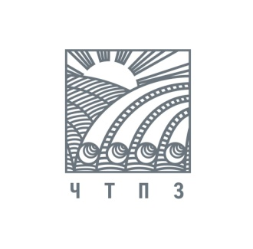
12 февраля ПРЕСС-РЕЛИЗ

Ломозаготовительное подразделение группы ЧТПЗ объявляет итоги 2013 года
Группа компаний МЕТА – ломозаготовительное подразделение группы ЧТПЗ – по итогам 2013 года реализовала 1 млн 150 тыс. тонн лома черных и цветных металлов (в 2012-м – 1 млн 122 тыс. тонн), на 100% выполнив заявленный план. Более 750 тыс. тонн заготовлено и переработано на собственных производственных площадках. Оставшаяся часть – транзитный металлолом, образованный в результате деятельности сторонних заводов, госмонополий, предприятий нефтяного и газового сектора РФ и металл независимых ломопереработчиков, приобретенный и отгруженный ГК МЕТА.
В связи с тем, что производственные возможности ломозаготовительного подразделения ЧТПЗ превышают потребности собственного электросталеплавильного комплекса «Железный Озон 32», для достижения максимального экономического эффекта МЕТА поставляет издержек продукции сторонним предприятиям. В 2013 году ЭСПК «Железный Озон 32» отгружено около 680 тыс. тонн лома черных металлов, более 460 тыс. тонн – прочим потребителям. По объемам производства в 2013 году лидеры – ООО «Мета-Екатеринбург» и ООО «Мета-Челябинск» (189 тыс. тонн и 175 тыс. тонн соответственно).
В минувшем году ГК МЕТА, наравне с металлопереработкой, начала осваивать переработку макулатуры, полиэтилена и резины. Увеличен оборот перевозок продукции собственным автотранспортом на 50%, – до 350 тыс. тонн в год. Освоено новое направление производства – брикетирование стальной стружки.
Справочно:
Группа ЧТПЗ является одной из ведущих промышленных групп металлургического комплекса России. По итогам 2013 года доля компании в совокупных отгрузках российских производителей составила 16,2%. Компания ЧТПЗ объединяет предприятия и компании черной металлургии – ОАО «ЧТПЗ», ОАО «ПНТЗ», компанию по заготовке и переработке металлолома ООО «МЕТА», металлоторговое подразделение ЗАО ТД «Уралтрубосталь» и нефтесервисный дивизион, представленный компанией ЗАО «РИМЕРА».

ГК МЕТА осуществляет заготовку, переработку и реализацию лома на внутреннем и внешнем рынках и входит в пятерку крупнейших компаний ломоперерабатывающей отрасли. ГК МЕТА имеет собственную региональную сеть производственно-заготовительных предприятий в Уральском регионе и Поволжье, в частности в Свердловской, Пермской, Челябинской, Самарской, Ульяновской, Саратовской, Тюменской, Курганской областях, Республиках Башкортостан, Татарстан и Марий Эл, а так же в Ханты-Мансийском и Ямало-Ненецком автономных округах.

заместитель генерального директора –
начальник управления по связям с общественностью
ОАО «ЧТПЗ»
Э.Ю.Григорьева
тел. (351) 255-79-99; 255-79-92
Evelina.Grigoreva@chelpipe.ru

